Приложение 4

Соедини
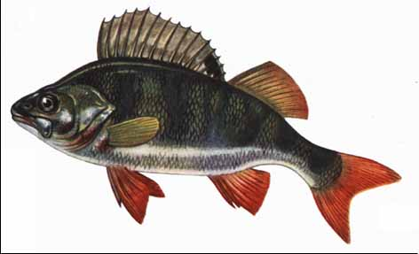 | Жаберная крышка  Плавники  Голова  Хвост  Туловище

